脚臭鞋臭不用愁 川野鞋柜为您解忧愁
电子智能消毒鞋柜的诞生，预示着一场鞋柜革命风暴的来临。“川野”智能电子消毒鞋柜集除臭、祛湿防潮、杀菌消毒、储存保洁、美化环境等多功能于一身，能为您彻底杀灭鞋内细菌，有效预防足病发生，解决了普通鞋柜所不能解决的难题。
百病源于足
足乃人之根，是人的第二心脏，许多通往全身各处的穴位大都交会于足，足部健康与否与人体健康息息相关，而我们日常生活中对足部保健和足疾治疗往往很容易忽视，据初步统计，国内80%以上的人患有不同程度的足疾，足疾引起人体很多疾病。健康人生始于足下，呵护身体应从防治足病抓起。
真菌生于鞋
足疾大多源于鞋袜不洁引起的真菌感染，真菌感染的传染性很强。脚可以天天洗，袜可以天天换，而鞋却不能天天洗换，这样鞋就成了细菌滋长蔓延的温床和传媒。往往虽然药物治好了足病，但鞋袜还留有细菌感染双足，即使经常洗脚泡脚，脚气还是难免反复发作。治疗脚气不应停留在洗脚用药上，还要更加注重鞋袜的清洁消毒。
鞋柜革命势在必行
制作一个普通鞋柜要花几百上千元，却只有简单的储存功能，且其潜在危害很大。普通鞋柜如密闭，鞋内真菌会大量繁殖，将导致家庭人员相互感染脚气，如若打开则会污染室内空气，同样危害健康。因循守旧有害于健康，墨守陈规影响生活质量，投资于足部保健意义重大，以基本同等于普通鞋柜的价格买一个价值大数十倍的“川野”品牌消毒鞋柜，是很值得的。随着人们健康理念的日益加强，对生活品质的要求日益提高，普通鞋柜换代已成势不可挡的时代潮流，在许多大中城市，川野电子智能保健鞋柜逐步赢得了消费者的青睐，被越来越多的家庭和公共场所持有。只有切断真菌感染源，才能有效防治足病，为了全家人的健康，切不可在鞋柜换代上吝惜区区几百上千元。
川野鞋柜四大功能
我们的川野鞋柜经过国家质检部门严格的质检，产品质量完全符合国家标准，并由中国人民保险公司承保。它具备四大功能：
第一功能是杀菌消毒：采用高浓度臭氧封闭式消毒；第二功能是除臭：经负离子臭氧杀灭病毒后分解鞋内异味；第三功能是祛湿防病：采用低温低热风循环装置，在一定时间内烘干鞋内湿气，可有效预防风湿病、关节炎、脚气等相关疾病，还能保洁养鞋，延长鞋的寿命。第四功能是美化环境：产品外观精美，机身简约，线条流畅，质感富丽，色调和谐，尽显时代气息。
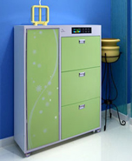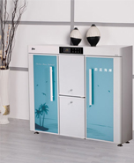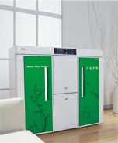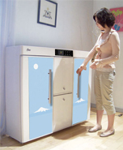

热线：400-888-3158
网址：www.chuanye.cn
联系地址：广州市白云区龙归南岭工业区六横南路2号

